Конспект уроку
з трудового навчання
в 6 класі на тему:

«Побутова електроарматура. »

Вчитель:Семчишин Ю.Г.

ТЕМА: Побутова електроарматура.
МЕТА НАВЧАЛЬНА: Дати учням, основні поняття про побутову
електроарматуру, види і призначення електричних проводів,
електромонтажні інструменти.
РОЗВИВАЮЧА: Сформувати вміння підготовляти
проводи до монтажу, приєднувати їх до побутової
електроарматури.
ВИХОВНА: Виховувати точність і акуратність в роботі,
ознайомити з професією електромонтажника
. Матеріально-технічне забезпечення: Побутова електроарматура,провідники та ізолятори, набір електричних проводів,електромонтажні інструменти.
Об'єкт праці: Розбирання та складання електроарматури,
підготовка проводів до монтажу.
Основні поняття:розетка,вмикач,патрон,вилка. Міжпредметні зв'язки: Природознавство (5 клас).
ХІД УРОКУ. I.Організаційна частина.
II. Актуалізація опорних знань.
1.Назвати електромонтажні інструменти?
2.Для чого призначені плоскогубці?
3.Для чого призначені кусачки?
4.Для чого призначені круглогубці?
5. Для чого використовують кусачки бічні?
- Як передається електроенергія від електростанції до споживачів?
- Як позначають на електричних колах джерела, споживачі, провідники?
- Яку роботу виконують пасатижами?
- Для чого служить викрутка?
10. Правила техніки безпеки при виконанні електротехнічних робіт?
III. Мотивація навчальної діяльності.
Проблемне запитання.
- Що потрібно, щоб приєднати до електромережі споживачі? Підсумок відповідей учнів, оголошення теми та очікуваних результатів уроку.
IV. Вивчення нового матеріалу.
Тема: Побутова електроарматура.
План
- Види електроарматури.
- Будова електроарматури.
- Види і класифікація переносних електричних приладів.
Для пояснення нового матеріалу використовую форму групової взаємодії - «велике коло». Учні сідають у вигляді великого кола. Проблемні запитання учителя:
- Як підключити споживачі до електричних проводів?
- Як приєднати електролампочку до проводів?
- Що буде з проводами без ізоляції, якщо вони будуть під
напругою?
Протягом певного часу кожен учень індивідуально записує свої пропозиції для вирішення даної проблеми. Потім учні зачитують свої пропозиції, група їх вислуховує. На завершення вчитель підсумовує відповіді учнів.
Учитель використовуючи мультимедійний проектор показує слайди «Побутова електроарматура». Розказує будову та призначення електроарматури, а також як приєднувати електричні проводи до електроарматури
Електроарматура

Вимикачі Ламповий патрон

Штепсельна вилка Штепсельна розетка

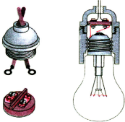
Монтаж електричних кіл здійснюють з допомогою різних кріпильних елементів, контактних наконечників, клем, електричних патронів, вимикачів, штепсельних вилок тощо. Ці пристрої називають електричною арматурою.
Клеми застосовують для кріплення та ущільнення місць з’єднання проводів, контактні кільця, пластини – для закріплення проводів.
Для кріплення електричної лампи та з’єднання її з джерелом струму, застосовують електричний патрон. Електропатрон складається
з корпуса, виготовленого з ізоляційного матеріалу. Всередині корпуса міститься фарфоровий сердечник з контактами.
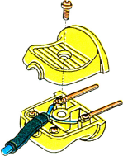
З верхньої сторони прикріплені контакти з гвинтами для кріплення пластинчасті контакти, призначені для з’єднання з центральним боковим контактом електричної лампи.
Корпус патрона складається з двох частин. Внутрішня частина корпусу має різьбу для кріплення цоколя електричної лампи.
В залежності від призначення, патрони бувають: підвісні, сталеві і настінні.
Для з’єднання електричних приладів з мережею електричного струму застосовують електричні вилки, які по-іншому називають штепсельними вилками. В залежності від конструкції розрізняють нерозбірні і розбірні
штепсельні вилки.
Одна із конструкцій штепсельних вилок складається з розбірного корпуса, контактних стрижнів, гвинтів для кріплення на стрижнях проводів та пластинки для закріплення на корпусі електричного проводу. Обидві частини корпуса скріпляються між собою гвинтом та гайкою.
Електрична штепсельна розетка призначена для ввімкнення з допомогою штепсельної вилки переносних побутових електроприладів.
Штепсельні розетки виготовляються з фарфору або пластмаси. Найпростіші з них складаються з корпуса і осердя. На осерді кріпиться два металеві гніздові контакти для ввімкнення ніжок вилки, кришка має два отвори для ніжок вилки і отвір для шурупа або гвинтів з гайкою для її кріплення з осердям.
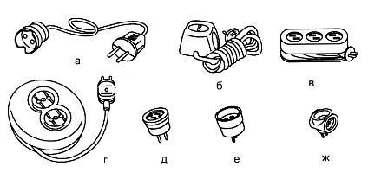
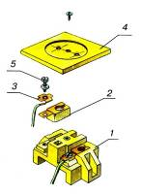
Електрична розетка і вилка відносяться до групи виробів, які називаються електричними з’єднувачами. Вітчизняні за імпортні вилки мають деякі відмінності. У імпортних вилках контактні стрижні більшого діаметра (~5 мм) та є додатковий заземлюючий контакт. Тому не завжди можна під’єднати вилку до розетки. Для зручності в користуванні виготовляються універсальні розетки для вітчизняних та зарубіжних типів вилок або спеціальні перехідники рис. д, е. Для під’єднання до однієї розетки кількох споживачів використовують подвійні та потрійні перехідні розетки (ж). Для з’єднання споживача на деякій відстані до розетки використовують подовжувачі різноманітних конструкцій (а-г).

Вимикачі призначені для замикання й розмикання електричних кіл. Розглянемо роботу вимикача Вони мають два нерухомих і один рухомий контакт. Нерухомі контакти закріплені на основі. На них є затискачі для приєднання проводів. Рухомий контакт являє собою важіль або планку. Він переміщується за допомогою пружини.
В побуті використовують світильники, електронагрівальні прилади та інші переносні електричні прилади.
Побутові однолампові світильники призначені для освітлення окремих місць кімнати та предметів (письмового столу, журнального столика, крісла тощо).
Для кип'ятіння води, приготування їжі у побуті широко застосовують електричні чайники, плитки; для обігрівання приміщень - електричні каміни, радіатори; для прасування - електричні праски; для паяння — електропаяльники тощо.
V.Закріплення вивченого матеріалу.
1. Для чого використовують електроарматуру?
2. Для чого призначений вимикач?
3. З яких частин складається вимикач?
4. Будова лампового патрона?
5. Для чого призначений ламповий патрон?
6. Для чого призначена штепсельна розетка?
7. Будова штепсельної розетки?
8. Для чого призначена штепсельна вилки?
9. Будова штепсельної вилки?
VI. Лабораторно-практична робота.
При виконанні лабораторно-практичної роботи учитель використовує групову форму організації навчально-трудової діяльності, на чолі кожної групи є консультант.
Звертає на дотримання правил безпеки праці та порядок виконання роботи.
Чергові роздають електроарматуру, інструменти та інструкційні картки.
Тема: Вивчення будови електроарматури.
Завдання.
- Розібрати розетку, уважно розглянути її струмопровідні деталі і корпус.
- В робочих зошитах записати призначення вилки та розетки, скласти список деталей, вказавши призначення кожної з них і матеріал з якого вони виготовлені (сталь, мідь, латунь, пластмаса).
- Схематично зобразити позначення на електричних схемах.
4.Скласти розетку та вилку.

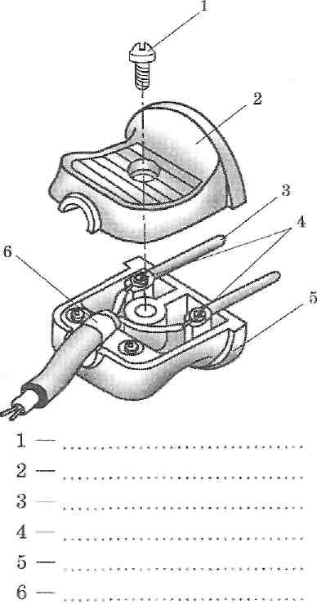

Виконання практичної роботи
Учні виконують практичну роботу.
Учитель корегує виконання учнями практичної роботи.
VII Підсумок уроку.
Учитель аналізує якість виконання роботи, вказує на помилки, допущені учнями, та пропонує способи їх усунення.
а) прибирання майстерні.
VIII. Домашнє завдання:вивчити про електроарматуру.

